Actividad de fosfatasas ácida y alcalina en suelo cultivado con plátano en tres sistemas de manejo.¹
Isabel Cristina Yoshioka T.,² Marina Sánchez de Prager, Martha Marina Bolaños B.
Compendio | Abstract | Introducción | Materiales y Métodos
Resultados y Discusión | Conclusiones | Bibliografía
COMPENDIO
En suelo rizosférico de plátano (Musa AAB), bajo un diseño de bloques completos al azar, con tres sistemas de manejo (químico o convencional, tradicional y orgánico o agroecológico), cuatro profundidades (1-5, 5-10, 10-20 y 20-30 cm) y tres edades del cultivo (6 meses –diferenciación floral, 12 meses –floración, 18 meses –cosecha) se estimó la actividad de fosfatasas ácida y alcalina. El análisis estadístico arrojó diferencias significativas entre los tres manejos, presentándose mayor actividad de fosfatasa ácida en el tradicional y de fosfatasa alcalina en el manejo químico. Con respecto a la profundidad, para ambas enzimas la mayor actividad se encontró de 0-5 cm. En referencia a las edades del cultivo, la máxima actividad de fosfatasa ácida se presentó en la etapa de diferenciación floral (6 meses) y la máxima actividad de fosfatasa alcalina en la época de floración (12 meses) y cosecha (18 meses). Dado el carácter ácido del suelo estudiado (pH 5.1), la fosfatasa ácida presentó el 85% de la actividad y el restante 15% fue para fosfatasa alcalina. La actividad de fosfatasa ácida y alcalina está influenciada por el manejo agronómico y estado fisiológico del cultivo de plátano. El estudio de la dinámica enzimática permite visualizar cambios a corto plazo producidos por factores antropogénicos y asociados con producción de cultivos de plátano.
Palabras claves: Actividad enzimática, fosfatasa ácida, fosfatasa alcalina, Andisol, Musa AAB.
ABSTRACT
Acid and alkaline phosphatase activity in a soil cultivated with plantain in three systems of management. In the soil rhizosphere of Musa AAB, under a complete block randomized design with three management systems (chemical or conventional, traditional and organic or agroecologic), four depths (1-5, 5-10, 10-20 and 20-30 cm) and three ages of cultivation (6 months - diferentiation processes, 12 months - flowering, 18 months - harvesting) the activity of acid and alkaline phosphatase was estimated. The statistical analysis showed significant differences among the three management systems. The highest acid phosphatase activity was present in the traditional management while the highest alkaline phosphatase activity was present in the chemical management. With regard to the depth, in both enzymes the highest activity ocurred at 0-5 cm depth. During crop cultivation, the hignest acid phosphatase activity was during floral differentiation (6 months) and maximum alkaline phosphatase activity during the flowering (12 months) and harvesting (18 months). Due to the acid character of the studied soil (pH 5.1), the acid phosphatase had 85% of the total activity and the alkaline phosphatase 15%. The activity of acid and alkaline phosphatase is influenced by the agronomic management and physiological state of the plantain crop. The study of the enzymatic dynamics showed short term changes due to human influence in plantain crops. Key words: Enzymatic activity, acid phosphatase, alkaline phosphatase, Andisol, Musa AAB.
INTRODUCCIÓN
Los enzimas son catalizadores orgánicos que disminuyen la energía de activación de las reacciones metabólicas y permiten que se produzcan a temperaturas y presiones a las que normalmente no tendrían lugar (Coyne, 2000). Las fosfatasas catalizan la hidrólisis de ésteres y anhídridos de H3PO4, son responsables de la mineralización del fósforo orgánico del suelo y de la liberación del fósforo inorgánico necesario para los microorganismos y las plantas. Se clasifican en fosfatasas ácidas (E.C. 3.1.3.2), y alcalinas (E.C. 3.1.3.1), las ácidas son producidas por microorganismos y plantas superiores, mientras que las alcalinas son producidas principalmente por microorganismos (Speir & Ross, 1978, Tabatabai, 1994).
En Colombia el plátano (Musa AAB) es de gran importancia social, económica y alimentaria; el volumen de producción anual se estima en tres millones de toneladas, de las cuales 95% se dedican al mercado interno; el principal centro productor se encuentra en la Zona Cafetera de la Región Andina, con aproximadamente 762.000 toneladas, bajo diferentes sistemas de producción. Del área cultivada en plátano la tecnología de producción varía desde la tradicional en 87% asociado con café, cacao, yuca y frutales hasta monocultivo tecnificado cerca del 13% (Aranzazu et al., 2002). El clon “Dominico Hartón” es el material más cultivado en la zona cafetera colombiana, generando una producción permanente que aporta 65% de la producción nacional y abastece la mayoría de los principales mercados del país (Bolaños et al., 2003).
El objetivo general del experimento fue estimar la actividad de fosfatasas ácida y alcalina en suelo de orden andisol cultivado con plátano (Musa AAB) en tres manejos: químico (convencional), tradicional y orgánico (agroecológico). Los específicos fueron estimar la actividad de enzimas fosfatasa ácida y alcalina en la rizósfera del cultivo de plátano a medida que se profundiza dentro del perfil del suelo y evaluar la influencia de la edad del cultivo en la actividad enzimática de fosfatasa ácida y alcalina.

MATERIALES Y MÉTODOS
El experimento se llevó a cabo en el municipio de Quimbaya (Quindío -Colombia), finca El Perú, ubicada a 1420 msnm, 4º38´15”N - 75º44´35”O, 22ºC, precipitación promedio de 2200 mm/año y humedad relativa de 75% en un suelo del orden andisol (Bolaños, 2005).
El diseño del experimento fue de bloques completos al azar (donde el grado de fertilidad del suelo fue el factor de bloqueamiento) con tres tratamientos (T) y tres repeticiones (R). En el Cuadro 1 se describen los factores evaluados. El clon de plátano utilizado fue Dominico Hartón. Se tomó una muestra en suelo no rizosférico, con fines de compararlo con los efectos rizosféricos del cultivo de plátano.
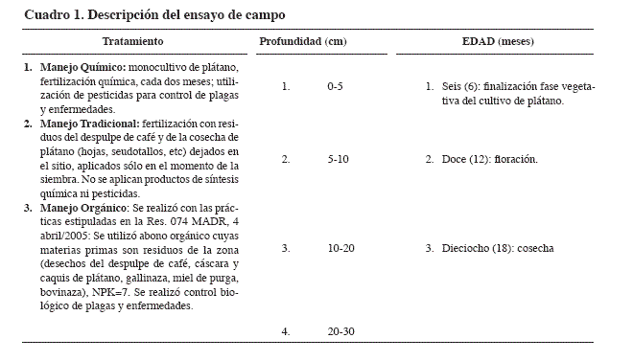
Se realizó la caracterización física y química del suelo en estudio. Las variables de respuesta evaluadas fueron fosfatasa ácida y alcalina. La metodología utilizada para la estimación de actividad enzimática fue la de Melgarejo, (2004) quien realizó modificaciones a la original -Tabatabai & Bremner, (1969); Eivazi & Tabatabai, (1977) citado por Tabatabai, (1994), pero conservando el mismo principio bioquímico. Yoshioka et al. (2005) muestran detalladamente el proceso de comparación y adopción final de las modificaciones.
El Análisis de Varianza (ANOVA) se utilizó como herramienta para evaluar el efecto de los manejos agronómicos, profundidades de muestreo y edades del cultivo de plátano sobre la actividad de enzimas. La prueba Duncan se utilizó para los casos en los cuales se detecten diferencias significativas. El paquete estadístico utilizado fue SAS versión 9.

Fosfatasa ácida
La mayor actividad de fosfatasa ácida se presentó en el manejo tradicional y difirió significativamente del químico y orgánico (Figura 1a). El menor valor se encontró bajo el manejo orgánico y difirió significativamente de los otros manejos. La mayor actividad en el manejo tradicional puede relacionarse con el origen de la materia orgánica constituida por residuos frescos provenientes del plátano y de otros cultivos de la zona de estudio. En contraste en el manejo químico no se aplicó materia orgánica, se hizo uso de herbicidas, urea y agroquímicos en general.
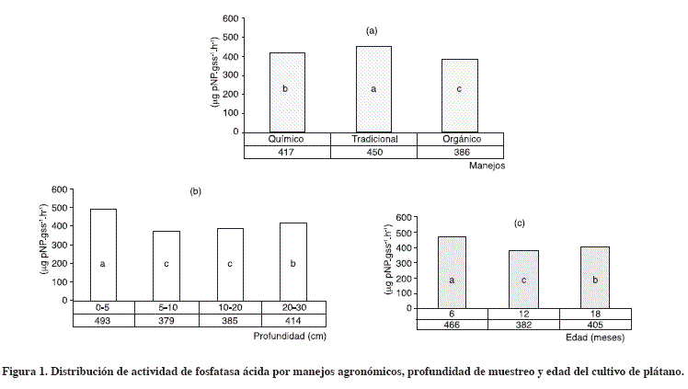
La mayor actividad de la fosfatasa ácida se presentó de 0-5 cm y difirió significativamente del resto de profundidades evaluadas (Figura 1b). Diferentes investigadores registran resultados similares (Tabatabai, 1994; Dick, 1984; Sánchez de P., 2003) que demuestran que la actividad de las fosfatasas decrece a medida que avanza dentro del perfil del suelo, factor que se asocia con la disminución de la microbiota, y factores nutricionales como el descenso en algunos macro-microelementos, contenidos de materia orgánica y actividad rizosférica.
De 20 a 30 cm se detectó actividad de fosfatasa ácida más que de 5 a 20 cm, resultado asociado aparentemente con la mayor concentración y cantidad de raíces a esa profundidad (Belalcazar et al., 1991) que estimulan la creación de microhábitats que favorecen la actividad microbiana en dicha zona (Dick, 1997).
Con respecto a la edad del cultivo de plátano, la mayor actividad se presentó a los 6 meses después de la siembra y difirió significativamente del resto de edades evaluadas (Figura 1c). A los seis meses la planta está culminando la fase vegetativa, fase de gran actividad fisiológica que involucra una serie de procesos claves como la aparición de la primera hoja, formación del cormo superior o de la planta madre, crecimiento del seudotallo, producción de raíces y colinos y la dife renciación floral que se considera como uno de los eventos fisiológicos más importantes, ya que es donde la estructura llamada “meristemo o ápice vegetativo” inicia el proceso fisiológico de diferenciación, para posteriormente emerger y conducir después de determinados procesos metabólicos a la formación del racimo (Belalcázar et al., 1991). Los procesos anteriores dan idea de la gran actividad fisiológica que realiza la planta de plátano a los seis meses y que puede justificar que sea en esta edad donde se detecten los mayores valores de fosfatasa ácida. Sánchez de P. (2003), encontró resultados similares en el cultivo de maracuyá en el cual la mayor actividad de fosfatasa ácida se presentó en plantas de 6 a 10 meses.
RESULTADOS Y DISCUSIÓN
El suelo tuvo condiciones físicas aptas para la implantación del cultivo de plátano (Tabla 1), y cumplió con los requerimientos químicos, excepto en boro y fósforo, además de la dinámica compleja que existe de este último en andisoles (Aranzazu et al., 2000).
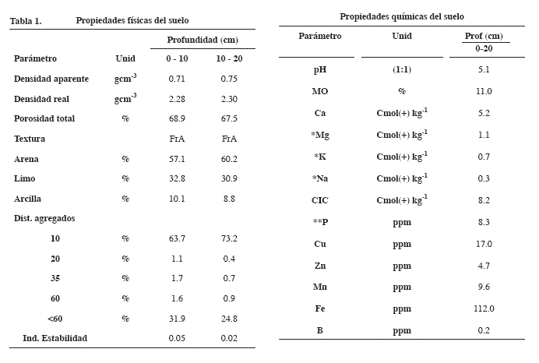
Fosfatasa alcalina
La mayor actividad correspondió al manejo químico, y menor para los manejos tradicional y orgánico (Figura 2a) sin diferencia significativa entre estos dos últimos. El resultado se asocia con la mayor actividad de los microorganismos como gasto energético, pues el comportamiento de esta enzima está relacionado con la actividad de bacterias y hongos del suelo (Criquet et al., 2004; Dick, 1997), que conlleva un metabolismo acelerado que se refleja en la actividad enzimática (Sánchez de P., 2003).
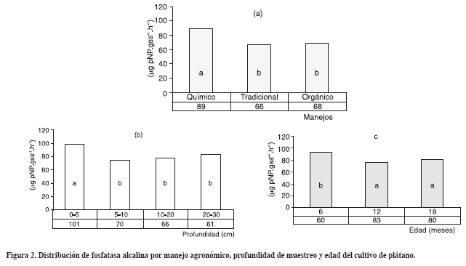

Dentro del perfil de suelo, la actividad de fosfatasa alcalina fue mayor en la superficie (0-5 cm), y disminuyó a medida que se profundiza (Figura 2b), sin que haya diferencia después de los 5 cm debido a que la actividad en suelos parece estar totalmente ligada a microorganismos (Burbano, 1989; Tabatabai, 1994).
La actividad de fosfatasa alcalina aumentó con la edad del cultivo (Figura 2c), premisa que se comparte con estudios de Tarafdar y Jungk (1987), aunque para plátano no se registraron diferencias significativas entre 12 y 18 meses, lo cual puede asociarse con presencia de microorganismos metabólicamente activos (Dick, 1997) en las diferentes etapas del proceso de madurez fisiológica de la planta (Cruz et al., 1998; Ajwa et al., 1999).

El índice rizosférico -suelo rizosférico SR/suelo no rizosférico SNR- (Figura 3) para fosfatasa ácida fue mayor que para fosfatasa alcalina, y a su vez aproximadamente cinco veces mayor en SR que en SNR para fosfatasa ácida, y el doble para fosfatasa alcalina, sin embargo, se conservó la tendencia que la actividad de esta enzima se concentre en la rizósfera, porque los microorganismos abundan en este entorno (Siqueira y Franco, 1988; Paul y Clark 1989; Cardoso y Freitas, 1992; Díaz et al., 2002; Marschner, 2003).
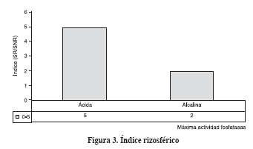
Tarafdar y Jungk (1987) encontraron para cuatro especies de plantas incremento de la actividad de fosfatasa alcalina en la medida que las muestras se toman a 2.0 – 3.1 mm (fosfatasa ácida) y 1.2-1.6 mm de la raíz (fosfatasa alcalina), es decir, zona rizosférica.

En general, la actividad enzimática estuvo representada en 85% por la fosfatasa ácida y 15% por fosfatasa alcalina (Figura 4). La síntesis, actividad y estabilidad de las fosfatasas ácida y alcalina está ligada al pH del suelo (Tabatabai, 1994; Shinner et al., 1995), en este caso, el suelo predominantemente ácido (pH 5.1) favoreció la actividad de las primeras (Tabatabai, 1994; Criquet et al., 2004; Acosta-Martínez y Tabatabai, 2000).
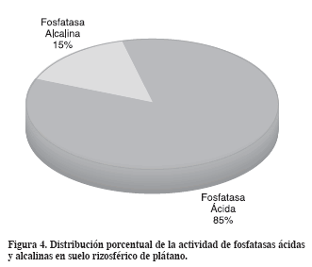

CONCLUSIONES
La mayor actividad de las fosfatasas ácida y alcalina ocurrió en los primeros cinco cm del suelo y estuvo influida por el sistema de cultivo de plátano.
La máxima actividad de fosfatasa ácida se presentó en plantas de plátano que pasan por la etapa de diferenciación floral (6 meses), disminuyendo con la edad del cultivo.
Los resultados señalan a estas enzimas como indicadores de cambio confiables, de bajo costo y sensibles para monitorear otros agroecosistemas.
BIBLIOGRAFÍA
Acosta-Martínez, V.; Tabatabai, M. A. 2000. Enzyme activities in a limed agricultural soil. Biol Fertil Soils. Vol 31: 85-91p.
Aranzazu, H.; Arcila, M. I.; Bolaños, M. M.; Castellanos, P. A.; Castrillón, C.; Pérez, J. C.; Rodríguez, J. L. y Valencia, J. A. 2000. Manejo integrado del cultivo de plátano. Corpoica. Manizales. 80p.
Aranzazu, H.; Valencia, J.; Arcila, M.; Castrillón, C.; Bolaños, M.; Castellanos, P.; Pérez, J. y Rodríguez, J. 2002. El cultivo de plátano. Corpoica. Manizales. 5-56p.
Ajwa, H.A.; Dell, C. J. y Rice, C. W. 1999. Changes in enzyme activities and microbial biomass of tallgrass prairie soil as re
Figura 4. Distribución porcentual de la actividad de fosfatasas ácidas y alcalinas en suelo rizosférico de plátano.
Figura 3. Índice rizosférico lated to burning and nitrogen fertilization. Soil Biol Biochem. Vol 31: 769-777p.
Belalcázar, S.; Valencia, J.; Lozada, J.; Toro, J. 1991. Establecimiento del cultivo. En: El cultivo de plátano (Musa AAB Simmonds) en el trópico. (Manual de Asistencia Técnica No. 50). ICA-Cali. 113-146p.
Bolaños, M.; Morales, H.; Celis, L. 2003. Fertilización (orgánica- química) y producción de “Dominico hartón”. Infomusa. Vol. 12 No. 1: 38-42p.
Bolaños, M. M. 2005. Evaluación de actividad enzimática (Deshidrogenasa, proteasa, fosfatasas y arilsulfatasa) en rizósfera de plátano (Musa AAB): Relación con propiedades microbianas de un andisol. Tesis Doctoral. Universidad Nacional de Colombia Sede Palmira.
Burbano, H. 1989. El suelo, una visión sobre sus componentes bioorgánicos. Pasto. Universidad de Nariño. 456p.
Cardoso, E. J. B. N.; Freitas, S. S. 1992. La rizósfera. En: Sociedad Brasilera de la Ciencia do Solo. Microbiologia do solo. Campinas. 41-57p.
Coyne, M. 2000. Microbiología del suelo: Un enfoque exploratorio. Madrid: Paraninfo. 416p.
Criquet, S.; Ferre, E.; Farnet, A. M.; Le Petit, J. 2004. Annual dynamics of phosphatase activities in an evergreen oak litter: influence of biotic and abiotic factors. Soil Biol Biochem. Vol. 36: 1111-1118p.
Cruz, P. I.; Molin, G. E.; Cruz-Flores, G.; Ortiz, M. I.; Manske, G. G. 1998. Colonización micorrizica arbuscular, actividad fosfatásica y longitud radical como respuesta a estrés en fósforo en trigo y triticale cultivados en un andisol. Terra. Vol. 16 No. 1. 55-61p.
Díaz, A. C.; Sánchez De P. M.; Gómez, E. 2002. Estimación de la flora fungosa y bacteriana en suelos del norte del Valle cultivados con maracuyá Passiflora edulis var flaricarpa con diferente manejo agronómico, edad y estado sanitario, Trabajo de grado (Ing. Agr.). Universidad Nacional de Colombia. Sede Palmira. 113p.
Dick R. P. 1997. Soil Enzyme Activities as Integrative Indicators of Soil Health. In: CAB International. Biological Indicators of Soil Health. USA. 21-157p.
Dick, W. A. 1984. Influence of long-term tillage and crop rotation combinations on soil enzyme activities. Soil Sci Soc Am J. Vol. 48: 569-574p.
Marschner, H. 2003. Mineral nutrition of higher plants. 2nd ed. Great Britain. 889p.
Melgarejo, M. 2004. Protocolo para estimación de fosfatasas ácidas y alcalinas, con algunas modificaciones a la metodología original. En: Marchas analíticas del laboratorio bioquímica Universidad Nacional de Colombia. Sede Bogotá (sin publicar).
Paul, E. A.; Clark, F. E. 1989. Soil microbiology and biochemistry. San Diego. Academic Press. pp 199-221.
Sánchez de P., M. 2003. Actividad biológica en la rizósfera del maracuyá –Pasiflora edulis var flavicarpa- en diferentes sistemas de manejo, estados de desarrollo y condiciones fitosanitarias. Tesis doctoral. Universidad Politécnica de Madrid. 261p.
Siqueira, J. O.; Franco, A. A. 1988. Biotecnología do solo. Brasilia: MEC Ministerio de Educación. ABEAS. Lavras. 236p.
Shinner, F.; Kandeler, E.; Richard, O.; Hargesin, R. 1995. Methods in Soil Biology. Germany. pp: 209-244.
Speir, T. W.; Ross, D. J. 1978. Soil phosphatase and sulphatase. In: Burnes RG (ed). Soil Enzymes. Nueva York. Academic Press. pp: 197-250.
Tabatabai, M. 1994. Soil Enzymes. In: SSSA. Methods of Soil Analysis, Part 2. Microbiological and Biochemical Properties (Book series No. 5). 775-833p.
Tarafdar, J. C.; Jungk, A. 1987. Phosphatase activity in the rhizosphere and its relation on the depletion of soil organic phosphorus. Biol Fert Soils. Vol 3:199-204.
Yoshioka, I. C.; Bolaños, M. M.; Sánchez de P, M.; Melgarejo, L. M. 2005. Actividad de fosfatasas en suelo rizosférico de plátano (Musa AAB) estimada mediante dos metodologías. En: Congreso Asociación Colombiana de Fitopatología y Ciencias Afines Ascolfi, 26. Memorias. Santafe de Bogotá. 4p.

Artículo derivado de la tesis de Maestría en Ciencias Agrarias con énfasis en suelos. REC.: 13-12-05 ACEPT.: 19-04-06
Ing. Sanitaria. Candidata Maestría Suelos. UNAL Sede Palmira. iyoshiok@uniweb.net.co.
Profesora Titular Universidad Nacional de Colombia. Sede Palmira.
Bióloga. Investigadora Corpoica C.I. Palmira. Candidata a Doctorado UNAL. Sede Palmira.

